Муниципальное бюджетное образовательное учреждение

«Средняя общеобразовательная школа №5»

Конспект урока по биологии

в 8 классе  
  
«Строение и функции кожи».

Подготовила: Лазурцева Т.Л.

ст. Тбилисская

2015

Тема урока: «Строение и функции кожи».

Цель урока: формирование у учащихся знаний о строении и функции кожи.

Задачи урока:

Образовательные: выяснить взаимосвязь строения и выполняемой функции кожей;

Развивающие: формирование умения учащихся самостоятельно работать с текстом учебника, рисунками; развитие монологической речи учащихся; формирование навыков работы с тестовым материалом, дополнительной литературой по предмету;

Оборудование:

1. ПК

2. Диапроектор, экран.

3. CD: Биология. Анатомия и физиология человека. Мультимедийное пособие нового образца. Электронная библиотека Просвещение.

Ход урока

1. Организационный момент.

2. Активизация познавательной деятельности.

Сегодня мы познакомимся с органом, а каким вам предстоит узнать благодаря подсказкам:

· Масса этого органа у взрослого человека в среднем достигает 2,7 кг.

· Это самый тяжёлый орган.

· Его называют «зеркалом здоровья и болезни».

· Этот орган постоянно отмирает и рождается вновь.

· Этот орган тесно связан с нервной системой.

3. Изучение новой темы:

3. Изучение нового материала:

3.1. Строение кожи.

Рассказ учителя: кожа специальное образование служащее границей между живым организмом и окружающей средой. Площадь поверхности кожи в среднем 1,5-2 м2.

Самостоятельная работа с рисунком 83 стр.201 учебника.

Рассмотрите рисунок, ответьте на вопросы:

1. Сколько слоёв можно выделить в строении кожи?

2. Определите, каким слоям принадлежат эти вторые названия: гиподерма (подкожная жировая клетчатка), надкожица (эпидермис), дерма (собственно кожа).

3. В состав кожи входят разные типы тканей. Как вы считаете, в каком слое расположен:  многослойный эпителий ( эпидермисе), рыхлая соединительная ткань (гиподерма), плотная волокнистая соединительная ткань (дерма).

4. В эпидермисе можно выделить мертвые (ороговевшие) клетки и живые. Как вам кажется, где расположены живые клетки?

5. Используя рисунок назовите, чем образована собственно кожа(дерма)?

6. Эта часть кожи выполняет функцию амортизатора, является  энергетическим резервом. Как она называется? (гиподерма).

Просмотр видеофрагмента – эпидермис (3 этап урока из диска). Фронтальная беседа после просмотра по вопросам:

· Где располагается ростковый слой эпителия?

· Перечислите функции росткового слоя эпителия? (обновление клеток)

· Через сколько дней ростковые клетки достигают ороговевшего слоя? (30 дней).

Просмотр видеофрагмента – дерма (5 этап урока). Что такое регенерация кожного эпидермиса?

Самонаблюдение.

1. Сожмите руку в кулак. Что происходит со складками кожи в области сустава? Каково значение этих складок кожи?

2. Оттяните кожу на тыльной стороне кисти. Какие свойства кожи вы обнаружили? (эластичность). Назовите слой кожи, который позволил провести этот простой эксперимент. (дерма).

3. Рассмотрите рисунок на подушечках пальцев. Объясните, почему по отпечаткам пальцев можно установить личность человека? Почему подушечки пальцев обладают большой чувствительностью?

3.2. Производные кожи.

Сообщения учащихся о ногтях, волосах, сальных и потовых железах.

Фронтальная беседа по вопросам:

1. Человек защищён от переохлаждения и перегревания благодаря этим производным кожи. Их количество насчитывается до 2 млн. назовите их? (потовые железы).

2. Эти производные кожи отсутствуют только на коже ладоней и подошвах ног. На 1см2 кожи их насчитывают несколько десятков, а на коже лба, носа, верхней губы более сотни. Что это? (сальные железы).

3. Все вы видели седые волосы. Как вам кажется это мертвое образование или живое, почему?

4. Они способны расти в течении всей жизни человека. (ногти).

5. Функция этих производных кожи усиливается особенно при заболевании почек. В сутки они образуют до 500 мл. вещества. Назовите это вещество? (пота).

Просмотр видеофрагмента – сальные железы (7 этап урока).

Беседа по вопросам:

* с какой скоростью растёт человеческий волос? (3 мм в день)

* что расположено на поверхности волос? (кожное сало)

3.3. Функции кожи.

Самостоятельная работа с текстом стр.202-203 учебника. Прочитайте материал, найдите ответы на вопросы: благодаря каким функциям кожи возможно:

1. Определить форму предметов, размер, плотность? (рецепторной)

2.  В чём проявляется взаимосвязь строения и выполняемой функции?

4. Закрепление изученного материала:

Фронтальная беседа по вопросам:

1.  Сколько слоёв включает в себя кожа?

2.  Почему образуется загар?

3. Если посмотреть на кожу она состоит из ромбиков и треугольников, поверхность которых кажется блестящей, почему?

Компьютерное тестирование с использованием CD: Биология. Анатомия и физиология человека. Мультимедийное пособие нового образца. Электронная библиотека Просвещение.

5. Домашнее задание.

В-1. §39, стр. 204 ? 1-3, кроссворд.

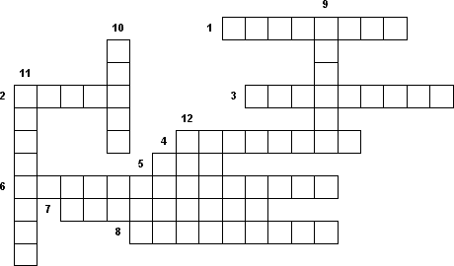

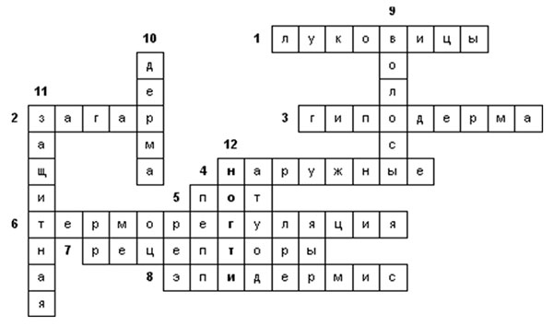

1. Они находятся в волосяных фолликулах.

2. Его приобретает кожа под влиянием солнечного света.

3. Внутренний слой кожи.

4. Покровы тела человека состоящие из кожи и её производных.

5. Жидкость, в которой содержится некоторое количество поваренной соли, мочевины и других веществ, придающих ей солёный вкус и специфический запах.

6. Процесс, когда при высокой температуре окружающей среды теплоотдача в организме возрастает, а при низкой – уменьшается.

7. Нервные окончания воспринимающие тепло, холод, давление, боль.

8. Наружный слой кожи.

9. Кожные роговые образования «встающие дыбом» при испуге.

10. Собственно кожа.

11. Функция кожи.

12. Кожные роговые образования.

В-2. §39, стр. 204 ? 1-3, таблица

Строение и функции кожи.

|  |  |  |
| --- | --- | --- |
| Слой кожи | Строение | Функции |
|  |  |  |

Литература:

1. Зверев И.Д. Книга для чтения по анатомии, физиологии и гигиене человека. Пособие для учащихся. - М.: «Просвещение», 1971.

2. Ликум А. Всё обо всём. Популярная энциклопедия для детей. – М.: Компания «Ключ-С», филологическое общество «Слово», АСТ, 1995.

3. Пепелева О.А., Сунцова И.В. Универсальные поурочные разработки по биологии (человеку) 8 (9) класс. - М.: ВАКО, 2007.

4. Резанова Е.А., Антонова И.П., Резанов А.А. Биология человека (анатомия, физиология и гигиена человека с основами медицинской экологии) в таблицах и схемах. - М.: «Издат-школа», 2000.